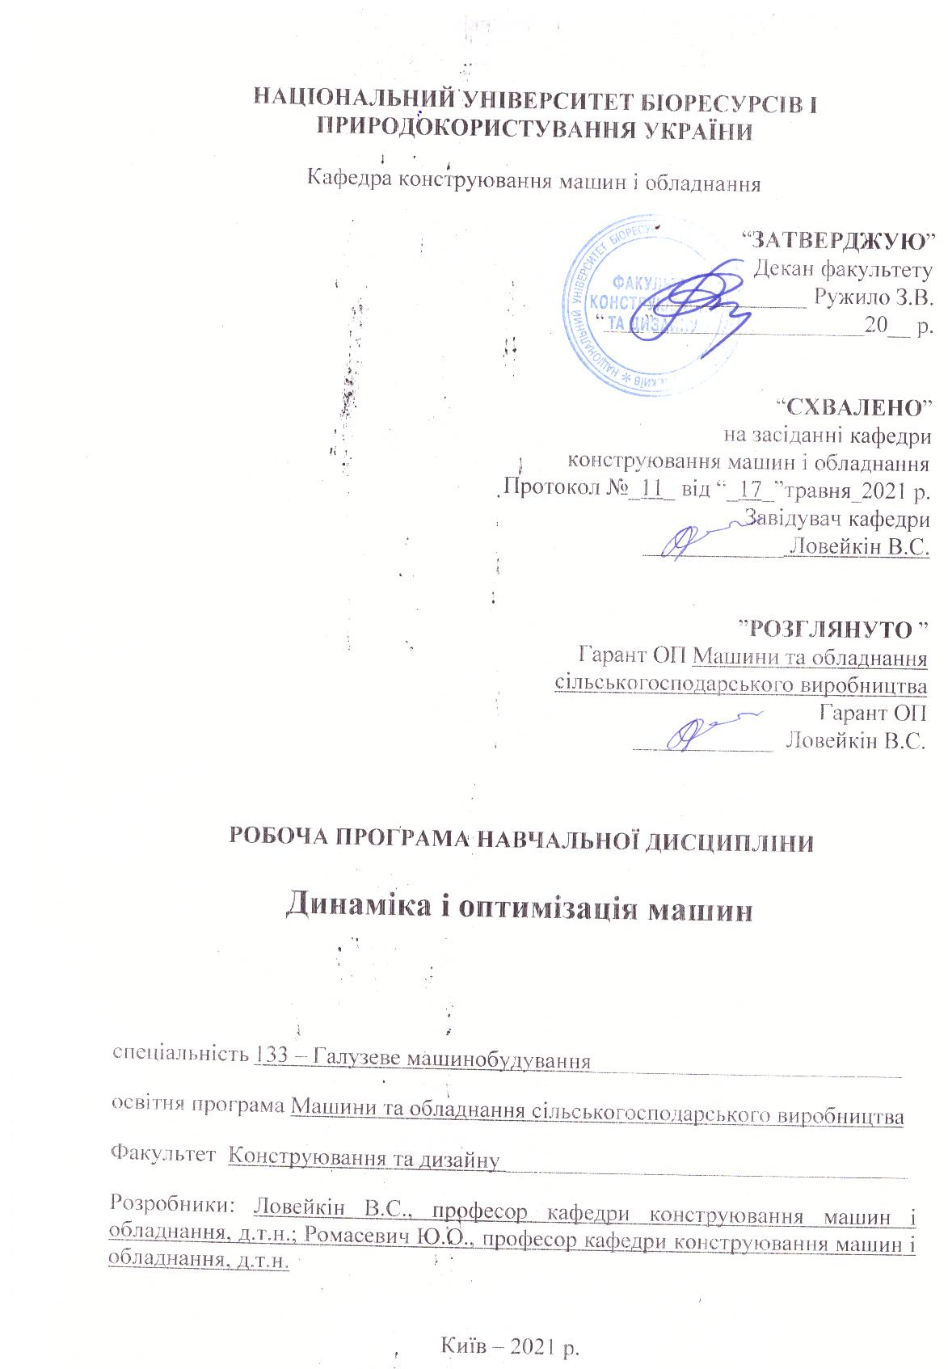

1. Опис навчальної дисципліни

Динаміка і оптимізація машин

Галузь знань, спеціальність, освітньо-кваліфікаційний рівень
Галузь знань | 13 – Механічна інженерія  (шифр і назва)
Спеціальність | 133 – Галузеве машинобудування  (шифр і назва)
Освітньо-кваліфікаційний рівень | МАГІСТР  (бакалавр, спеціаліст, магістр)

Характеристика навчальної дисципліни
Вид | нормативна
Загальна кількість годин | 90
Кількість кредитів ECTS | 3
Кількість змістових модулів | 2
Курсовий проект (робота) | -
Форма контролю | Іспит
Показники навчальної дисципліни для денної форми навчання
 |  | денна форма навчання | заочна форма навчання
Рік підготовки (курс) |  | 1
Семестр |  | 2
Лекційні заняття |  | 10
Практичні, семінарські заняття |  | -
Лабораторні заняття |  | 10
Самостійна робота |  | 70
Кількість тижневих аудиторних годин для денної форми навчання |  | 2

2. Мета та завдання навчальної дисципліни

Мета дисципліни полягає в тому, щоб виробити у студента здатність системного розгляду задач динаміки та оптимізації машин та обладнання сільськогосподарського виробництва, а також подати конструктивні методи їх розв’язання.
Завдання дисципліни полягає у наступному: освоїти методи моделювання динаміки та оптимізації режимів руху машин та обладнання сільськогосподарського виробництва; засвоїти студентами основні етапи динамічних розрахунків та оптимізації механізмів і машин сільськогосподарського виробництва; ознайомитись з методами динамічного аналізу та оптимізації режимів руху машин і механізмів; оволодіти методами комп’ютерного розрахунку задач динаміки та оптимізації машин і механізмів.

У результаті вивчення навчальної дисципліни студент повинен
Знати: методи моделювання динаміки та оптимізації режимів руху машин та обладнання сільськогосподарського виробництва; основні положення та принципи розв’язання задач динаміки та оптимізації машин і механізмів; основні етапи розрахунку динамічних навантажень та їхньої оптимізації в елементах машин та обладнання сільськогосподарського виробництва; методи комп’ютерного розрахунку динамічних навантажень в елементах машин і механізмів; методи динамічного аналізу та оптимізації машин сільськогосподарського виробництва.
Уміти: будувати дискретні динамічні моделі конкретних механізмів машин сільськогосподарського виробництва; складати математичні моделі динаміки руху та оптимізації машин і механізмів; розв’язати задачі динаміки та оптимізації сільськогосподарських машин і механізмів за допомогою програми “Mathematica”.

3. Програма та структура навчальної дисципліни:
Назви змістових модулів і тем | Кількість годин
Назви змістових модулів і тем | Денна форма |  |  |  |  |  |  | Заочна форма
Назви змістових модулів і тем | тижні | усього | у тому числі |  |  |  |  | усього | у тому числі
Назви змістових модулів і тем | тижні | усього | л | п | лаб | інд | с.р. | усього | л | п | лаб | інд | с.р.
1 | 2 | 3 | 4 | 5 | 6 | 7 | 8 | 9 | 10 | 11 | 12 | 13 | 14
Змістовий модуль 1. Динаміка машин
Тема 1. Побудова динамічних моделей машин. | 1 | 9 | 2 | - | - | - | 7
Тема 2. Математичне моделювання динаміки машин | 2 | 9 | 2 | - | - | - | 7
Тема 3. Складання математичної моделі переміщення візка з гнучким підвісом вантажу | 3 | 10 | - | - | 2 | - | 8
Тема 4. Складання математичної моделі руху козлового крана | 4 | 10 | - | - | 2 | - | 8
Разом за змістовим модулем 1 |  | 38 | 4 | - | 4 | - | 30
Змістовий модуль 2. Оптимізація режимів руху машин
Тема 5. Постановка задачі оптимізації режиму руху машин | 5 | 9 | 2 | - | - | - | 7
Тема 6. Критерії оптимізації режимів руху машин | 6 | 9 | 2 | - | - | - | 7
Тема 7. Оптимізація режимів руху машин варіаційними методами | 7 | 9 | 2 | - | - | - | 7
Тема 8. Оптимізація режиму руху транспортного засобу, представленого жорсткою моделлю | 8 | 7 | - | - | 2 | - | 5
Тема 9. Оптимізація режиму переміщення візка з гнучким підвісом вантажу | 9 | 9 | - | - | 2 | - | 7
Тема 10. Оптимізація режиму руху козлового крана. | 10 | 9 | - | - | 2 | - | 7
Разом за змістовим модулем 2 |  |  | 6 |  | 6 |  | 40
Усього годин |  |  | 10 |  | 10 | - | 70

4. Тема лабораторних робіт
№ | Назва теми | К-сть годин
1 | 2 | 3
1 | Побудова динамічної моделі. переміщення візка з гнучким підвісом вантажу | 2
2 | Побудова математичної моделі руху козлового крана | 2
3 | Оптимізація режиму руху транспортного засобу, представленого жорсткою моделлю | 2
4 | Оптимізація режиму переміщення візка з гнучким підвісом вантажу | 2
5 | Оптимізація режиму руху козлового крана. | 2

5. Методи навчання
Методи навчання: 1. пасивні (лекції, проведення лабораторних робіт);
2. активні (захист лабораторних робіт, захист рефератів та наукових робіт).
6. Форми контролю
Проміжний контроль знань студентів здійснюється регулярно на лекційних і практичних заняттях шляхом їх опитування з пройденого матеріалу. Форма контролю знань із змістового модуля оцінюється за результатами захисту звітів з лабораторних робіт.
Підсумковий контроль знань здійснюється на заліку.

7. Розподіл балів, які отримують студенти

Поточний контроль |  | Рейтинг з навчальної роботи  R _{НР} | Рейтинг з додаткової роботи R _{ДР} | Рейтинг штрафний R _{ШТР} | Підсумкова атестація  (екзамен  чи залік) | Загальна кількість балів
Змістовий модуль 1 | Змістовий модуль 2
0-100 | 0-100 | 0-70 | 0-20 | 0-5 | 0-30 | 0-100

Примітки. 1. Відповідно до «Положення про кредитно-модульну систему навчання в НУБіП України», затвердженого ректором університету 03.04.2009 р., рейтинг студента з навчальної роботи R _{НР} стосовно вивчення певної дисципліни визначається за формулою
0,7· (R⁽¹⁾_{ЗМ} · К⁽¹⁾_{ЗМ} + ... + R^{(n)}_{ЗМ} · К^{(n)}_{ЗМ} )
R_{НР} = -------------------------------------------------------- + R_{ДР} - R_{ШТР},
К_{ДИС}
де R⁽¹⁾_{ЗМ}, … R^{(n)}_{ЗМ} − рейтингові оцінки змістових модулів за 100-бальною шкалою;
n − кількість змістових модулів;
К⁽¹⁾_{ЗМ}, … К^{(n)}_{ЗМ} − кількість кредитів ЕСТS, передбачених робочим навчальним планом для відповідного змістового модуля;
К_{ДИС} = К⁽¹⁾_{ЗМ} + … + К^{(n)}_{ЗМ} − кількість кредитів ЕСТS, передбачених робочим навчальним планом для дисципліни у поточному семестрі;
R _{ДР} − рейтинг з додаткової роботи;
R _{ШТР} − рейтинг штрафний.
Наведену формулу можна спростити, якщо прийняти К⁽¹⁾_{ЗМ} = …= К^{(n)}_{ЗМ}. Тоді вона буде мати вигляд
0,7· (R⁽¹⁾_{ЗМ} + ... + R^{(n)}_{ЗМ} )
R_{НР} = ------------------------------------ + R_{ДР} - R_{ШТР}.
n
Рейтинг з додаткової роботи R _{ДР} додається до R _{НР} і не може перевищувати 20 балів. Він визначається лектором і надається студентам рішенням кафедри за виконання робіт, які не передбачені навчальним планом, але сприяють підвищенню рівня знань студентів з дисципліни.
Рейтинг штрафний R _{ШТР} не перевищує 5 балів і віднімається від R _{НР}. Він визначається лектором і вводиться рішенням кафедри для студентів, які матеріал змістового модуля засвоїли невчасно, не дотримувалися графіка роботи, пропускали заняття тощо.

Співвідношення між рейтингом здобувача вищої освіти і національними оцінками
Рейтинг здобувача вищої освіти, бали | Оцінка національна за результати складання
Рейтинг здобувача вищої освіти, бали | екзаменів | заліків
90 – 100 | відмінно | зараховано
74 – 89 | добре | зараховано
60 – 73 | задовільно | зараховано
0 – 59 | Незадовільно | не зараховано

8. Методичне забезпечення

- Методичні рекомендації: Курсове проектування з дисципліни «Динаміка машин», «Динаміка технічних систем», «Динаміка обладнання лісового комплексу» / Ловейкін В.С, Човнюк Ю.В., Ромасевич Ю.О., Яворська А.В., Костина О.Ю., Вид-й центр НУБіП України, К. 2011. – 64 с.
- Методичні вказівки до виконання курсових та дипломних робіт. Динамічний розрахунок машин і механізмів, які використовуються у сільському та лісовому господарстві. / В.С. Ловейкін, Ю.О. Ромасевич, Н.В. Матухно – К.: 2016. – 119 с.

9. Рекомендована література
Базова

- Кожевников С.Н. Динамика машин с упругими звеньями / С.Н. Кожевников. – К.: изд-во АН УССР, 1961. – 160 с.
- Кожевников С.Н. Динамика нестационарных процессов в машинах / С.Н. Кожевников. – К.: Наукова думка, 1986. – 288с.
- Голубенцев А.Н. Интегральные методы в динамике / А.Н. Голубенцев. – К.: Техника, 1967. –350с.
- Комаров М.С. Динамика механизмов и машин / М.С. Комаров. – М.: Машиностроение, 1971.– 296с.
- Лобов Н.А. Динамика грузоподъемных кранов / Н.А Лобов. – М.: Машиностроение, 1987. – 160 с.
- Ловейкін В.С. Динаміка машин / В.С. Ловейкін, Ю.О. Ромасевич. – К.: ЦП «КОМПРИНТ», 2013. – 227с.
- Ловейкін В.С. Динаміка й оптимізація машин /В.С.Ловейкін, Ю.О.Оомасевич, Р.А.Кульпін.—К.: ЦП «КОМПРИНТ», 2018, - 290 с.

Допоміжна
- Орликов М.Л. Динамика станков / М.Л. Орликов. – К.: Вища школа, 1989.-272 с.
- Горский Б.Е. Динамическое совершенствование механических систем / Б.Е. Горский. – К.: «Віпол», 1995.-290с .
- Давыдов Б.Л. Статика и динамика машин / Б.Л. Давыдов, Б.А. Скородумов. – М.: Машиностроение 1967.-431 с.
- Ривин Б.И. Динамика приводов станков / Б.И. Ривин. – М.: Машиностроение, 1966.-204 с.
- Основы динамики и прочности машин / Под. ред. В.Л. Вейца. – Л.: Узд-во Ленинградского университета, 1978.-232 с.
- Динамика машин и управление машинами: Справочник / Под. ред. Г.В. Крейнина. – М.: Машиностроение, 1988.-240 с.
- Петров Б.И. Динамика следящих приводов / Б.И. Петров, В.А. Полковников, Л.В. Рабинович. – М.: Машиностроение, 1982.-496 с.
- Холодов А.М. Основы динамики землеройно-транспортных машин / А.М. Холодов. – М.: Машиностроение, 1968.-156 с.
- Зиновьев В.А. Основы динамики машинних агрегатов / В.А. Зиновьев, А.П. Бессонов. – М.: Машиностроение, 1964.-239 с.
- Артоболевский И.И. Динамика машинних агрегатов на предельных режимах движения / И.И. Артоболевский, В.С. Лощини. – М.: Наука, 1977.- 325 с.
- Вейц В.Л. Динамика управляемых машинних агрегатов / В.Л. Вейц, М.З. Коловский, А.Е. Казура. – М.: Машиностроение, 1984.-351 с.
- Ловейкін В.С. Динамічна оптимізація підйомних машин / В.С. Ловейкін, А.П. Нестеров. – Харків: Вид-во ЗНАДУ, 2002.-296 с.
- Григоров О.В. Оптимальне керування рухом механізмів вантажопідйомних машин / О.В. Григоров, В.С. Ловейкін. – К.: ІЗМН, 1997.-264 с.
- Ловейкін В.С. Моделювання динаміки механізмів вантажопідйомних машин. Монографія / В.С. Ловейкін, Ю.В. Човнюк, М.Г. Діктерук, С.І. Пастушенко. – К.-Миколаїв: РВВ МДАУ, 2004.-286 с.
- Александров Е.Е. др. Динамика транспортно-тягових колесных и гусеничных машин / Е.Е. Александров. - . Харьков: ХГАДТУ, 2001.- 642 с.

10. Інформаційні ресурси
- http://dic.academic.ru/dic.nsf/bse/84559/Динамика
- http://vseslova.com.ua/word/Динаміка_машин_і_механізмів-32089u
- http://www.dynamicmachinecorp.com/
- http://www.dynamiccnc.com/

